
МИНИСТЕРСТВО НАУКИ И ВЫСШЕГО ОБРАЗОВАНИЯ РОССИЙСКОЙ ФЕДЕРАЦИИ
ФЕДЕРАЛЬНОЕ ГОСУДАРСТВЕННОЕ БЮДЖЕТНОЕ
ОБРАЗОВАТЕЛЬНОЕ УЧРЕЖДЕНИЕ ВЫСШЕГО ОБРАЗОВАНИЯ
«ДОНСКОЙ ГОСУДАРСТВЕННЫЙ ТЕХНИЧЕСКИЙ УНИВЕРСИТЕТ»
(ДГТУ)

Факультет «Информатика и вычислительная техника»
Кафедра «Кибербезопасность информационных систем»

Лабораторная работа №1
по дисциплине: «Методы алгебраической геометрии в криптографии»
на тему: «Проверка чисел на простоту»

Выполнил обучающийся гр. ВКБ42
Ковалец И. А.

Проверила:
Ст. пр. Артамонова Е.А.

Ростов-на-Дону
2026
Лабораторная работа №1
«Проверка чисел на простоту»
Вариант №7
Задание.
Написать программу, реализующую тест Миллера – Рабина проверки на простоту следующих чисел для любого целого числа 𝑎. Если число проходит тест, то выбрать другое случайное число 𝑎 и повторить тест. Достаточно повторить тест Миллера – Рабина пять раз
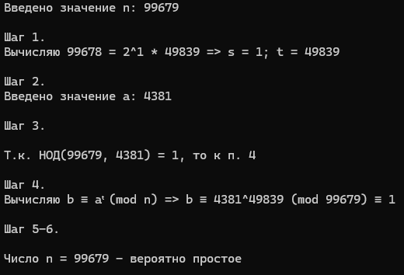
Входные данные и результат.
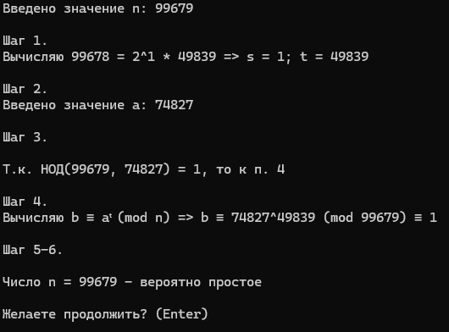

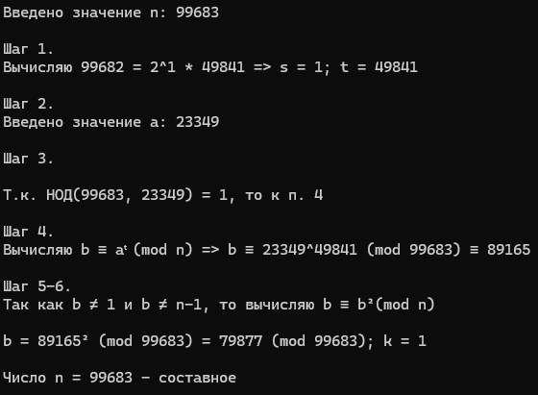
Листинг программы.
static string TestMillerRabin(long n)
{
long n_1 = n - 1;

//Шаг 1
long t = n_1;
long s = 0;
while (t % 2 == 0)
{
t = t / 2;
s++;
}
Console.WriteLine($"\nШаг 1.\nВычисляю {n_1} = 2^{s} * {t} => s = {s}; t = {t}");

//Шаг 2
Console.WriteLine($"\nШаг 2.");
Input_a(out long a, n);
long k = 0;

//Шаг 3
Console.WriteLine($"\nШаг 3.");
long nod = NOD(n, a);
if (nod != 1)
{
Console.WriteLine($"\nТ.к. НОД({n}, {a}) = {nod}, то к п. 8");
return $"Число n = {n} - составное";
}
Console.WriteLine($"\nТ.к. НОД({n}, {a}) = 1, то к п. 4");

//Шаг 4
Console.WriteLine($"\nШаг 4.");
long b = FastPowMod(a, t, n);
Console.WriteLine($"Вычисляю b ≡ aᵗ(mod n) => b ≡ {a}^{t} (mod {n}) ≡ {b}");

//Шаг 5
Console.WriteLine($"\nШаг 5-6.");
if (b == 1 || b == n_1)
{
return $"Число n = {n} - вероятно простое";
}
Console.WriteLine($"Так как b ≠ 1 и b ≠ n-1, то вычисляю b ≡ b²(mod n)\n");

//Шаг 6
bool found = false;
while (k<s && !found)
{
k++;
Console.Write($"b = {b}² (mod {n}) = ");
b = FastPowMod(b, 2, n);
Console.WriteLine($"{b} (mod {n}); k = {k}");
if (b == n_1)
{
Console.WriteLine($"b = {b} = n-1 = {n_1}");
found = true;
}
}
return found ? $"Число n = {n} - вероятно простое" : $"Число n = {n} - составное";
Вывод по работе.
В данной работе я определил простые числа при помощи теста Миллера-Рабина, а также реализовал определение простого числа при помощи теста Миллера-Рабина на языке C#.

